ИМУНОЛОГИЈА, ИНФЕКЦИЈА, ИНФЛАМАЦИЈА



МИКРООРГАНИЗМИ,
ИМУНОСТ И ТУМОРИ

ДРУГА ГОДИНА СТУДИЈА

школска 2025/2026.

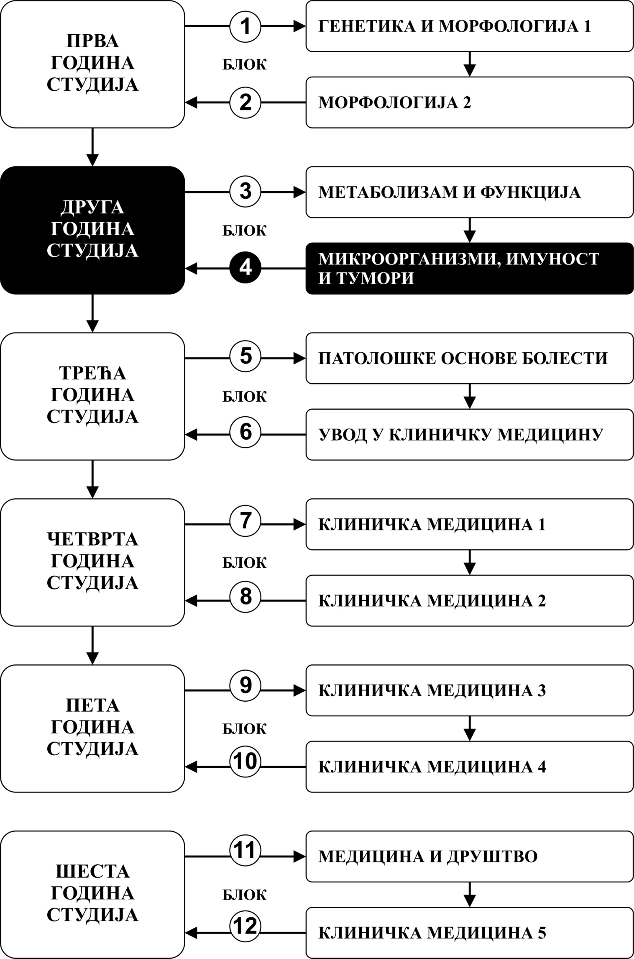

Предмет:

ИМУНОЛОГИЈА, ИНФЕКЦИЈА, ИНФЛАМАЦИЈА

Предмет се вреднује са 6 ЕСПБ. Недељно има 6 часова активне наставе (3 часа предавања и 3 часа рада у малој групи).

НАСТАВНИЦИ И САРАДНИЦИ:

РБ | Име и презиме | email адреса | звање
1. | Иван Јовановић | ivanjovanovic77@gmail.com | Редовни професор
2. | Гордана Радосављевић | perun.gr@gmail.com | Редовни професор
3. | Марија Миловановић | marijaposta@gmail.com | Редовни професор
4. | Јелена Пантић | panticjelena55@gmail.com | Редовни професор
5. | Слађана Павловић | sladjadile@gmail.com | Ванредни професор
6. | Aлександар Арсенијевић | aleksandar.arsenijevic@yahoo.com | Ванредни професор
7. | Невена Гајовић | gajovicnevena@yahoo.com | Доцент
8. | Владимир Марковић | vladimirmarkovic.vlad@gmail.com | Сарадник у настави
9. | Исидора Костић | isidorastanisavljevic97@gmail.com | Сарадник у настави
10. | Катарина Мијачић | katarinamijacic.99@gmail.com | Сарадник у настави

СТРУКТУРА ПРЕДМЕТА:

Модул | Недеља | Предавања недељно | Рад у малој групи недељно | Наставник-руководилац модула
1 | 8 | 3 | 3 | Проф. др  Иван Јовановић
2 | 7 | 3 | 3 | Проф. др  Иван Јовановић
Σ45+45=90

ОЦЕЊИВАЊЕ:

Завршна оцена се формира на основу броја поена стечених кроз предиспитне активности и на завршном испиту:

ПРЕДИСПИТНЕ АКТИВНОСТИ: На овај начин студент може да стекне до 30 поена и то тако што у току рада у малој групи одговара на питања из те недеље наставе и у складу са показаним знањем стиче 0-2 поена, према приложеној табели.
Студенти који не стекну више од 50% поена на предиспитним активностима, полажу активност у испитном року тако што одговарају на по 2 питањa из сваког од модула који нису положили.

МОДУЛ | МАКСИМАЛНО ПОЕНА
МОДУЛ | активност у току наставе
1 | 16
2 | 14
Σ | 30

ЗАВРШНИ ИСПИТ: На овај начин студент може да стекне до 70 поена. Студент полаже тест од 35 питања из целокупног градива предмета. Уколико студент не стекне више од 50% тачних одговора није положио завршни испит.

Завршна оцена се формира на следећи начин:

Да би студент положио предмет мора да стекне минимум 51 поен, да положи предиспитне активности на свим модулима и да положи завршни испит (тест).

број освојених поена | оцена
0 - 50 | 5
51 - 60 | 6
61 - 70 | 7
71 - 80 | 8
81 - 90 | 9
91 - 100 | 10

ЛИТЕРАТУРА:

модул | назив уџбеника | аутори | издавач | библиотека
1 и 2 | Основна имунологија: функције и поремећаји имунског система, шесто издање | Abul K.Abbas and Andrew H. Lichtman | Datastatus, Београд, 2019 | Има
1 и 2 | Essentials of Clinical Immunology. 6th edition. Chichester: | Chapel H, Haeney M, Misbah S, Snowden N. | Wiley Blackwell; 2015. | Има
1 и 2 | Case Studies in Immunology: a Clinical Companion. 7th edition. | Geha RS, Notarangelo L. | New York: Garland Science; 2016. | Нема
1 и 2 | Schaechter's Mechanisms of Microbial Disease | N. Cary Engleberg | Walters Kluwer, 2012 | Има
1 и 2 | Schaechter's Mechanisms of Microbial Disease | N. Cary Engleberg | Walters Kluwer, 2021 | Нема

Презентације и пратећи документи у word-у се могу наћи на сајту Факултета медицинских наука: www.medf.kg.ac.rs
http://www.medf.kg.ac.rs/studije/integrisane_akademske/dm/predavanja.php?pr=IASDM_A4

ПРОГРАМ:

ПРВИ МОДУЛ

НАСТАВНА ЈЕДИНИЦА 1
УВОД У ИМУНСКИ СИСТЕМ
предавање 3 часа
Појмови, речник.
Урођена и стечена имуност.
Типови стечене имуности.
Својства стеченог имунског одговора: специфичност и разноликост, меморија.
Ћелије имунског система: лимфоцити, антиген-презентујуће ћелије, ефекторске ћелије.
Ткива имунског система: периферни лимфни органи, рециркулација лимфоцита и миграција у ткива.

НАСТАВНА ЈЕДИНИЦА 2
УРОЂЕНА ИМУНОСТ
предавање 3 часа
Општа својства и специфичност урођеног имунског одговора.
Ћелијски рецептори за микроорганизме и оштећене ћелије: рецептори слични Toll-у, рецепторисличниNOD-у и инфламазом.
Компонентеурођенеимуности:епителнебаријере, фагоцити, дендритскећелије, мастоцити, NK ћелије, систем комплемента, цитокини урођене имуности.
Реакције урођене имуности: запаљење, антивирусна одбрана.
Како микроорганизми избегавају урођену имуност.
Улога урођене имуности у стимулисању стеченог имунског одговора.

НАСТАВНА ЈЕДИНИЦА 3
ПРЕУЗИМАЊЕ АНТИГЕНА И ПРЕЗЕНТАЦИЈА АНТИГЕНА ЛИМФОЦИТИМА
предавање 3 часа
Шта виде Т лимфоцити?
Антигени које препознају Т лимфоцити.
Како антиген презентујуће ћелије преузимају протеинске антигене.
Структура и функција молекула главног комплекса ткивне подударности (MHC молекула).
Својства MHC гена и протеина.
Везивањепептидаза MHC молекуле.
Обрада и о презентација протеинских антигена у склопу прве класе MHC.
Обрада и о презентација протеинских антигена у склопу друге класе MHC.
Унакрсна презентација интернализованих антигена CD8⁺ T лимфоцитима.
Физиолошки значај презентеције антугена у склопу MHC молекула.
Остале функције антиген презентујућих ћелија.
Антигени које препознају В лимфоцити.

НАСТАВНА ЈЕДИНИЦА 4
ПРЕПОЗНАВАЊЕ АНТИГЕНА У СТЕЧЕНОЈ ИМУНОСТИ
предавање 3 часа
Антигенски рецептори В и Т лимфоцита.
Антитела; класе антитела; моноклонска антитела.
TCR.
Развој имунског репертоара.
Рано сазревање лимфоцита.
Настанак различитих антигенских рецептора.
Сазревање и селекција В лимфоцита.
Сазревање и селекција Т лимфоцита.

НАСТАВНА ЈЕДИНИЦА 5
ЋЕЛИЈСКИ ИМУНСКИ ОДГОВОР
предавање 3 часа
Фазе Т- ћелијског одговора. Препознавање антигена и костимулација.
Препознавање пептида у склопу MHC молекула.
Улогаадхезивнихмолекула у одговору Т лимфоцита.
Улогакостимулације у активацији Т лимфоцита.
СтимулаторнисигнализаактивацијуCD8⁺ T лимфоцита.
Биохемијски путеви активације Т лимфоцита.
Функционални одговор Т лимфоцита на антиген и костимулацију.
Секреција цитокина и експресија цитокинских рецептора. Клонска експанзија.
Диференцијација наивних Т лимфоцита у ефекторске ћелије.
Настанак меморијских Т лимфоцита. Слабљење имунског одговора.

НАСТАВНА ЈЕДИНИЦА 6
ЕФЕКТОРСКИ МЕХАНИЗМИ ЋЕЛИЈСКЕ ИМУНОСТИ
предавање 3 часа
Типови реакција целуларне имуности.
Миграција ефекторских Т лимфоцита у реакцијама целуларне имуности.
Ефекторске функције СD4⁺помагачких Т лимфоцита.
Улога Th1, Th2 и Th17 ћелија у одбрани организма.
Патогенеза туберкулозе и лепре.
Ефекторске функије СD8⁺ цитотоксичких Т лимфоцита.
Отпорност патогених микроорганизама на механизме целуларне имуности.

НАСТАВНА ЈЕДИНИЦА 7
ХУМОРАЛНИ ИМУНСКИ ОДГОВОР
предавање 3 часа
Фазе и типови хуморалног имунског одговора.
Стимулација В лимфоцита антигеном.
Антигеном индукован пренос сигнала у В лимфоцитима.
Улога протеина комплемента и осталих сигнала урођене имуности у активацији В лимфоцита.
Функционалне последице активације В лимфоцита.
Функција помагачких Т лимфоцита у хуморлном имунском одговору на протеинске антигене.
Активација и миграција помагачких Т лимфоцита.
Како В лимфоцити презентују антигене помагачким Т лимфоцитима.
Механизми активације В лимфоцита посредоване помагачким Т лимфоцитима.
Реакције које се одвијају изван фоликула и у герминативном центру.
Промена класе антитела. Сазревање афинитета.
Хуморални одговор на Т независне антигене.
Регулација хуморалног имунског одговора: повратна регулација антителима.

НАСТАВНА ЈЕДИНИЦА 8
ЕФЕКТОРСКИ МЕХАНИЗМИ ХУМОРАЛНЕ ИМУНОСТИ
предавање 3 часа
Својства антитела која одређују њихову ефекторску функцију.
Неутрализација микроорганизама и њихових токсина.
Опсонизација и фагоцитоза.
Ћелијска цитотоксичност зависна од антитела (ADCC).
Имуноглобулин Е и реакције посредоване мастоцитима и еозинофилима.
Систем комплемента: путеви активације, функције и регулација активације.
Функције антитела на посебним анатомским местима.
Имуност слузница.
Неонатална имуност.
Како микроорганизми избегавају хуморалну имуност.

ДРУГИ МОДУЛ

НАСТАВНА ЈЕДИНИЦА 9
ИМУНСКА ТОЛЕРАНЦИЈА И АУТОИМУНОСТ
предавање 3 часа
Имунска толеранција, значај и механизми.Централна толеранција Т лимфоцита.
Периферна толеранција Т лимфоцита: анергија, имунска супресија посредована регулаторним Т лимфоцитима, делеција, апоптоза зрелих лимфоцита.Толеранција В лимфоцита:
Централна толеранција В лимфоцита,Периферна толеранција В лимфоцита.
Аутоимуност: патогенеза, генетски фактори, улога инфекција и утицај других фактора средине.

НАСТАВНА ЈЕДИНИЦА 10
ИМУНОЛОГИЈА ТУМОРА И ТРАНСПЛАНТАЦИЈЕ
предавање 3 часа
Имунски одговор на трансплантирана ткива: трансплантациони антигени, индукција имунског одговора против калема, имунски механизми одбацивања калема.Превенција и терапија одбацивања калема.
Трансплантеација ћелија крви и матичних ћелија хематопоезе. Толеранција мајке на ткива фетуса.

НАСТАВНА ЈЕДИНИЦА 11
ПРЕОСЕТЉИВОСТ
предавање 3 часа
Типови реакција преосетљивости. Рана преосетљивост (I тип просетљивости): активација Th2 лимфоцита и стварање IgE антитела, активација мастоцита и секреција медијатора, клинички синдроми и терапија. Болести изазване антителима и антиген-антитело комплексима: етиологија болести посредованих антителима, механизми оштећења ткива и болести, клинички синдроми и терапија. Болести изазване Т лимфоцитима: етиологија болести посредованих Т лимфоцитима, механизми оштећења ткива, клинички синдроми и терапија.

НАСТАВНА ЈЕДИНИЦА 12
КОНГЕНИТАЛНЕ И СТЕЧЕНЕ ИМУНОДЕФИЦИЈЕНЦИЈЕ
предавање 3 часа
Концепт имунодефицијенције
Урођене и стечене имунодефицијенције (генски дефекти, малнутриција, инфекције).
Поремећаји неспецифичне имуности (баријере, функције фагоцита, дефицијенције компоненти комплемента).
Поремећаји специфичног целуларног и хуморалног имунског одговора.
Стечени синдром имунодефицијенције (aсquiredimmunodeficiency syndrome, AIDS).

НАСТАВНА ЈЕДИНИЦА 13
ИМУНСКИ ОДГОВОР НА МИКРООРГАНИЗМЕ. СЕПСА И СЕПТИЧКИ ШОК.
предавање 3 часа
Концепт системске запаљенске реакције и мултипле дисфункције органа као последице инфекције
Етиологија и патогенеза сепсе и септичког шока.
Медијатори запаљења и регулаторни цитокини у сепси и шоку, главна оштећења ткива.
Лечење сепсе и септичког шока.

НАСТАВНА ЈЕДИНИЦА 14
ИМУНИЗАЦИЈА И ВАКЦИНАЦИЈА
предавање 3 часа
Концепт имунизације и вакцинације

НАСТАВНА ЈЕДИНИЦА 15
МИКРОБИОМ И ИМУНСКИ СИСТЕМ
предавање 3 часа
Микробиом.
Повезаност микробиома и имунског система.

РАСПОРЕД ПРЕДАВАЊА

АМФИТЕАТАР (С1)

ПОНЕДЕЉАК

РАСПОРЕД ВЕЖБИ

ЖУТЕ САЛЕ
УТОРАК
I група | С35 | V група | С35
II група | С37 | VI група | С37
III група | С39 | VII група | С39
IV група | С41 | VIII група | С41

РАСПОРЕД НАСТАВЕ ЗА ПРЕДМЕТ ИМУНОЛОГИЈА, ИНФЕКЦИЈА, ИНФЛАМАЦИЈА
модул | недеља | датум | време | место | тип | назив методске јединице | наставник
 | 1 |  |  | С1 | П | Увод у имунологију | проф. др Иван Јовановић
 | 1 |  |  |  | В | Увод у имунологију | проф. др Иван Јовановић  доц. др Невена Гајовић  Исидора Костић
 | 2 |  |  | С1 | П | Урођена имуност | проф. др Марија Миловановић
 | 2 |  |  |  | В | Урођена имуност | проф. др Марија Миловановић  проф. др Слађана Павловић  Владимир Марковић
 | 3 |  |  | С1 | П | Преузимање антигена и презентација антигена лимфоцитима | проф. др Гордана Радосављевић
 | 3 |  |  |  | В | Преузимање антигена и презентација антигена лимфоцитима | проф. др Гордана Радосављевић  проф. др Јелена Пантић  Катарина Мијачић
 | 4 |  |  | С1 | П | Препознавање антигена у стеченој имуности | проф. др Слађана Павловић
 | 4 |  |  |  | В | Препознавање антигена у стеченој имуности | проф. др Слађана Павловић  проф. др Јелена Пантић  Исидора Костић
 | 5 |  |  | С1 | П | Ћелијски имунски одговор | проф. др Гордана Радосављевић
 | 5 |  |  |  | В | Ћелијски имунски одговор | проф. др Гордана Радосављевић проф. др Александар Арсенијевић Владимир Марковић
 | 6 |  |  | С1 | П | Ефекторски механизми ћелијске имуности | проф. др Слађана Павловић
 | 6 |  |  |  | В | Ефекторски механизми ћелијске имуности | проф. др Слађана Павловић  проф. др Иван Јовановић  Катарина Мијачић
 | 7 |  |  | С1 | П | Хуморални имунски одговор | доц. др Невена Гајовић
 | 7 |  |  |  | В | Хуморални имунски одговор | доц. др Невена Гајовић  проф. др Марија Миловановић  Исидора Костић
 | 8 |  |  | С1 | П | Ефекторски механизми хуморалне имуности | проф. др Јелена Пантић
 | 8 |  |  |  | В | Ефекторски механизми хуморалне имуности | проф. др Јелена Пантић  проф. др Гордана Радосављевић  Владимир Марковић
2 | 9 |  |  | С1 | П | Имунска толеранција и аутоимуност | проф. др Јелена Пантић
2 | 9 |  |  |  | В | Имунска толеранција и аутоимуност | проф. др Јелена Пантић  проф. др Гордана Радосављевић  Катарина Мијачић
2 | 10 |  |  | С1 | П | Имунологија тумора и трансплантације | проф. др Александар Арсенијевић
2 | 10 |  |  |  | В | Имунологија тумора и трансплантације | проф. др Александар Арсенијевић проф. др Марија Миловановић Исидора Костић
2 | 11 |  |  | С1 | П | Преосетљивост | доц. др Невена Гајовић
2 | 11 |  |  |  | В | Преосетљивост | доц. др Невена Гајовић  проф. др Иван Јовановић  Владимир Марковић
2 | 12 |  |  | С1 | П | Конгениталне и стечене имунодефицијенције | доц. др Невена Гајовић
2 | 12 |  |  |  | В | Конгениталне и стечене имунодефицијенције | доц. др Невена Гајовић  проф. др Слађана Павловић  Катарина Мијачић
2 | 13 |  |  | С1 | П | Имунски одговор на микроорганизме.  Сепса и септички шок. | проф. др Александар Арсенијевић
2 | 13 |  |  |  | В | Имунски одговор на микроорганизме.  Сепса и септички шок. | проф. др Александар Арсенијевић проф. др Марија Миловановић  Исидора Костић
2 | 14 |  |  | С1 | П | Имунизација и вакцинација | проф. др Марија Миловановић
2 | 14 |  |  |  | В | Имунизација и вакцинација | проф. др Марија Миловановић  проф. др Александар Арсенијевић Владимир Марковић
 | 15 |  |  | С1 | П | Микробиом и имунски систем | проф. др Иван Јовановић
 | 15 |  |  |  | В | Микробиом и имунски систем | проф. др Иван Јовановић  доц. др Невена Гајовић  Катарина Мијачић
 |  |  |  |  | И | ИСПИТ (јунски рок)

